PrácticaHub
Informe de Avance Proyecto APT - Fase 2
Plataforma web para seguimiento, registro automático de horas, evidencias y gestión documental de prácticas
━━━━━━━━━━━━━━━━━━━━━━━━━━━━━━━━━━━━

Asignatura | Capstone (PTY4614)
Carrera | Ingeniería en Informática
Sede | Valparaíso
Docente | María Ignacia Cobo
Nombre | Yuliana Román Briceño
Grupo | 1
Fecha | 30 de septiembre de 2026

Contenido
PrácticaHub 1
Abstract 3
1. Desarrollo de Ingeniería 4
2. Ajustes a la propuesta y respuesta a la retroalimentación 5
3. Metodología de trabajo y control del avance 7
4. Requerimientos y alcance funcional actualizado 8
5. Diseño de interfaz y flujos principales 9
6. Diseño de datos 10
7. Arquitectura técnica y despliegue 11
8. Evidencias de avance y estado del proyecto 12
9. Indicadores de calidad y validación 13
10. Riesgos, dificultades y próximos pasos 14
Individual Conclusión 15
Individual Reflections 15
Referencias 16

Abstract
PracticaHub is an advanced web platform focused on the comprehensive monitoring, management, and traceability of professional and work-based internships. The solution centralizes activity logs, automatically calculates accumulated hours from the start time, end time and break duration of each record, stores supporting evidence, and provides highly differentiated views for students and academic supervisors. During Phase 2, the project's technical boundaries were refined after instructor feedback indicated that the original proposal did not sufficiently consider the distinct documentation requirements used by other higher-education institutions. To address this variability without hard-coding one institution's process, the design now incorporates a flexible document module where teachers can publish templates and students can upload completed versions. The architectural baseline strictly adheres to software engineering best practices, utilizing a decoupled client-server model with a React frontend, a Java Spring Boot backend, and a PostgreSQL database. Security is enforced via stateless JSON Web Tokens (JWT) and BCrypt password hashing. The current advance includes cross-institution analysis, functional mockups, a relational data model, and a cloud-oriented deployment proposal.

Resumen
PrácticaHub es una plataforma web orientada al seguimiento y trazabilidad de prácticas laborales y profesionales. La solución centraliza registros de actividades, calcula automáticamente las horas acumuladas a partir de la hora de inicio, hora de término y tiempo de descanso, almacena evidencias y dispone de vistas diferenciadas para estudiante y docente. Durante la Fase 2 se refinó el alcance a partir de la retroalimentación de la docente, quien indicó que la propuesta inicial no consideraba suficientemente las diferencias existentes entre los procesos y la documentación solicitada por otras instituciones de educación superior. Para responder a esta variabilidad, se incorporó un módulo documental flexible. El avance actual incluye análisis interinstitucional, mockups funcionales, modelo relacional de datos en PostgreSQL y una propuesta de despliegue en la nube con arquitectura desacoplada (React y Spring Boot), fortificada con JWT y BCrypt para asegurar un perímetro de confianza estricto.

Desarrollo de Ingeniería

Contexto y problema
Durante una práctica laboral o profesional, el estudiante debe mantener información asociada a sus actividades, jornadas, horas acumuladas, evidencias y documentos. Cuando estos elementos se encuentran distribuidos entre correos y canales de mensajería, aumenta la dificultad para conocer el avance real y auditar el proceso. PrácticaHub concentra este seguimiento en una plataforma unificada, accesible por perfiles diferenciados y estructurada sobre principios de inmutabilidad y seguridad criptográfica.

Objetivo general actualizado
Diseñar y desarrollar una plataforma web desacoplada que permita centralizar y auditar el seguimiento de prácticas laborales y profesionales mediante registro de actividades, cálculo automático de horas, evidencias, gestión documental y revisión por roles, garantizando un acceso remoto seguro mediante un despliegue cloud.

Objetivos específicos vigentes
- Identificar y especificar requerimientos funcionales, no funcionales y reglas de negocio para los perfiles Estudiante y Docente.
- Diseñar el modelo relacional en PostgreSQL y la arquitectura desacoplada entre frontend (React) y backend (Java Spring Boot).
- Implementar autenticación y autorización sin estado (stateless) basada en roles, JWT y el algoritmo de hash BCrypt.
- Desarrollar la vinculación estudiante-docente mediante códigos únicos de asociación.
- Permitir registrar jornadas y actividades, delegando el cálculo matemático de horas al motor del servidor para evitar alteraciones manuales.
- Gestionar evidencias asociadas a registros de actividad a través de almacenamiento de objetos (Object Storage).
- Incorporar un módulo documental configurable por el docente para flujos de carga y descarga.
- Disponer de flujos de revisión docente que transformen los registros aprobados en datos inmutables.

Alcance del MVP
Incluido en el MVP | Fuera del alcance principal
Autenticación criptográfica y roles (JWT) | Búsqueda de empresas o bolsa laboral
Vinculación mediante código | Gestión de convenios institucionales
Registro de bitácoras y jornadas | Matrícula o inscripción académica institucional
Cálculo automático de horas | Emisión o administración de seguros
Evidencias asociadas a bitácora | Gestión financiera o curricular completa
Módulo de documentos flexibles y entregas | Sistema integral de calificaciones institucionales
Seguimiento y revisión inmutable docente | Sustitución de plataformas académicas existentes (SIS)

Ajustes a la propuesta y respuesta a la retroalimentación

Análisis comparativo de procesos de práctica
A partir de la observación docente sobre el sesgo inicial hacia la experiencia exclusiva de Duoc UC, se evaluaron procedimientos de la PUCV, PUC y UNAB.
Institución / Fuente oficial | Elementos de seguimiento y documentación | Implicancia para PrácticaHub
Duoc UC | La plataforma institucional concentra gestiones, documentación, validaciones y acompañamiento. | No fijar una cantidad universal de horas ni suponer un único conjunto de documentos.
PUCV | El formato oficial exige bitácora o reporte semanal, registro de actividades y retroalimentación. | La bitácora y las evidencias son útiles, pero su formato concreto puede variar por escuela.
PUC | El procedimiento contempla Plan de Práctica, seguimiento continuo e Informe de Práctica con pautas. | Los documentos y responsables pueden cambiar; la plataforma debe admitir archivos definidos por cada contexto.
UNAB | Módulos de empleabilidad donde el estudiante inicia el proceso y sube informes finales. | La gestión digital de documentos y el seguimiento constituyen necesidades reales.

Ajuste funcional: módulo documental flexible
Para evitar la codificación rígida de formularios institucionales y reducir la deuda técnica, se introdujo un módulo dinámico.
Perfil | Acción | Resultado esperado
Docente | Subir una plantilla o archivo informativo | El archivo queda disponible para los estudiantes vinculados.
Estudiante | Descargar documento y subir versión completada | La entrega se asocia criptográficamente a la identidad del alumno y al archivo original.
Docente | Descargar la entrega del estudiante | Aprobación/Revisión centralizada sin depender del correo.

Ajuste de alcance
Se acotó el proyecto estrictamente a la trazabilidad de una práctica ya iniciada, eliminando procesos administrativos previos (como firmas de convenios) que harían inviable la entrega del MVP en los plazos académicos.
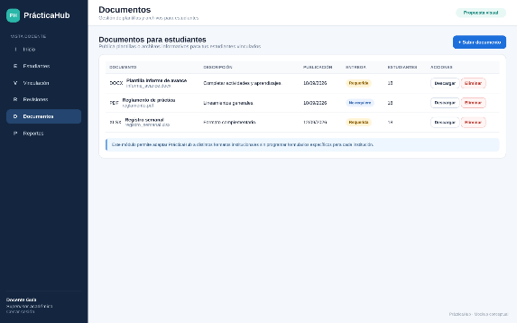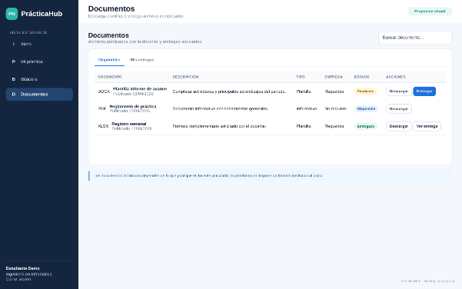

Ajuste técnico: de entorno local a despliegue cloud
Para garantizar accesibilidad concurrente, la arquitectura migró a un modelo nativo de la nube. El almacenamiento de evidencias y entregas ya no dependerá del sistema de archivos local, sino que será delegado a un servicio S3-Compatible, aliviando la carga transaccional de PostgreSQL.

Clarificación arquitectónica
El sistema se define formalmente como una arquitectura cliente-servidor desacoplada (Frontend SPA en React y API REST centralizada en Spring Boot), desestimando el término "microservicios" dado que no aporta valor estructural para el tamaño actual del MVP.

Metodología de trabajo y control del avance

Ciclo de trabajo aplicado
- Se aplica una adaptación del marco de trabajo Scrum para iteraciones ágiles.
- Se emplea GitHub Projects como herramienta visual Kanban para el control del flujo de valor, gestionando el paso de tareas por distintas columnas de estado.

Distribución de responsabilidades
Integrante | Responsabilidad principal en el proyecto
Jonatán Barrios | Levantamiento de requerimientos, alcance, lógica de horas, pruebas, documentación y apoyo al modelo de datos.
Nicolás Fernández | Arquitectura del frontend (React), diseño de experiencia de usuario y visualización de progreso.
Yuliana Román Briceño | Backend (Java Spring Boot), seguridad perimetral (Spring Security, JWT, BCrypt), modelos PostgreSQL y control estricto de autorización de rutas (API REST).

Estado de actividades de Fase 2
Actividad | Estado | Resultado actual
Revisión del alcance | Completado | Se acotó el producto al seguimiento y se incorporó variabilidad documental.
Investigación interinstitucional | Completado a nivel de muestra | Se identificaron patrones y diferencias documentales.
Mockups Estudiante y Docente | Completado a nivel de diseño | Se dispone de flujo visual completo para validación.
Modelo de datos y Script SQL | Completado como primera versión | Entidades definidas y DDL en PostgreSQL con restricciones.
Arquitectura cloud | Definida | Se mantiene React/Spring/PostgreSQL + almacenamiento cloud.
Implementación  Frontend/Backend | Iniciada | Desarrollo inicial de componentes y estructuración de la API.

Requerimientos y alcance funcional actualizado

Actores
Actor | Responsabilidades principales
Estudiante | Vincularse con su docente, registrar actividades/jornadas, adjuntar evidencias, revisar progreso, descargar documentos y subir archivos completados.
Docente | Generar códigos de vinculación, revisar estudiantes, registrar actividades, publicar documentos, descargar entregas y generar reportes.

Requerimientos funcionales principales
ID | Requerimiento | Descripción
RF-01 | Autenticación Segura | Acceso controlado por roles y tokens JWT.
RF-02 | Vinculación Criptográfica | Asociación vía código único de alta entropía.
RF-03 | Registro Restringido | Ingreso de horarios y descanso sin manipulación manual del total de horas.
RF-04 | Inmutabilidad de Bitácora | Todo registro aprobado por el docente queda bloqueado a nivel de DB y API.
RF-05 | Segregación Documental | Gestión independiente de plantillas, entregas y evidencias.

Reglas de negocio relevantes
- Las horas requeridas son dinámicas por práctica y configurables.
- El cálculo matemático de la jornada se procesa exclusivamente en el backend (PostgreSQL/Spring Boot).
- Las barreras de autorización (@PreAuthorize) garantizan que el aislamiento de los datos se valide en el servidor y no dependa del ocultamiento de botones en React.

Diseño de interfaz y flujos principales
Los mockups actúan como representaciones del Punto de Vista Lógico y de Composición del estándar IEEE 1016-2009, validando la navegación antes del desarrollo en código⁵.

Vista Estudiante
El panel centraliza las métricas (KPI) de horas realizadas vs. restantes y proporciona un formulario reactivo que ilustra el cálculo de la jornada en tiempo real⁵.
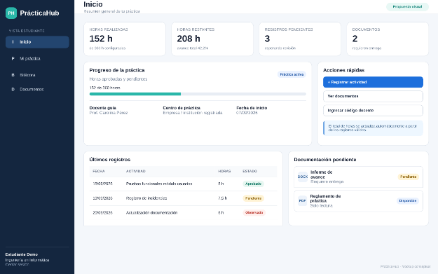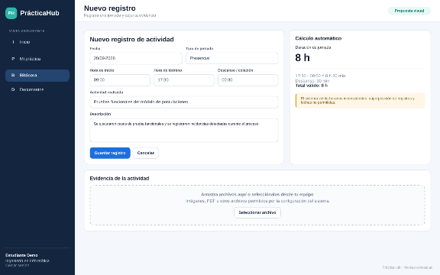

Vista Docente
Diseñada para un triage rápido, agrupa a los estudiantes por avance y centraliza la bandeja de registros pendientes de revisión y los entregables documentales⁵.
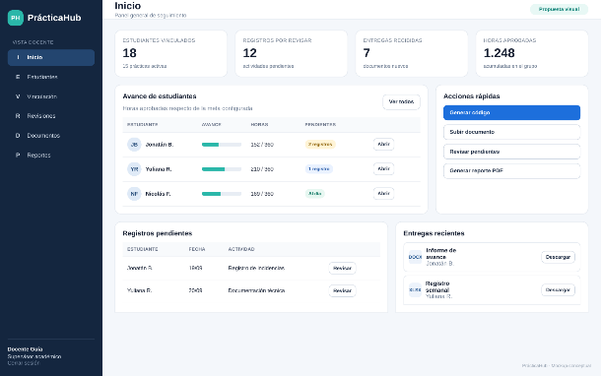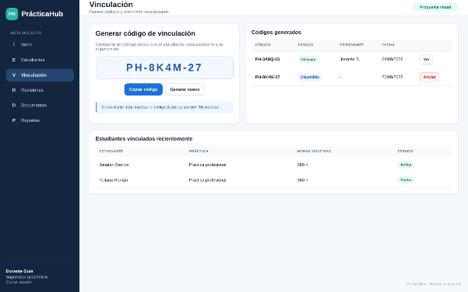

Flujo documental agregado en Fase 2
La sección "Entregas" consolida el intercambio bidireccional, garantizando que el docente solo descargue archivos de los alumnos asociados a sus códigos de vinculación⁵.
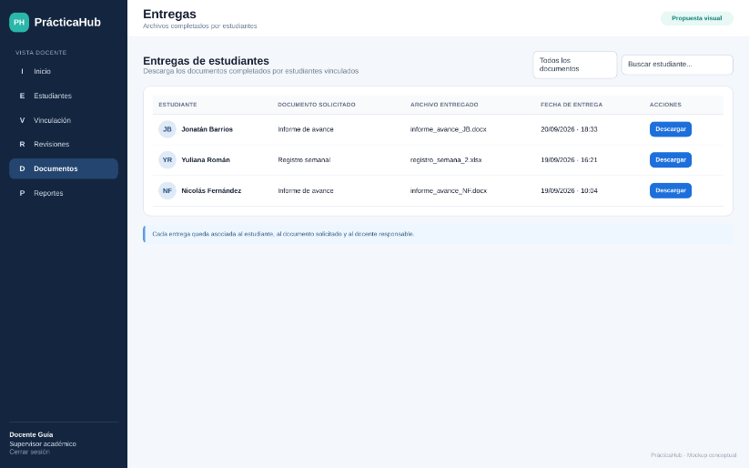

Diseño de datos
El modelo de datos se diseñó para soportar el núcleo funcional del MVP y mantener trazabilidad entre usuarios, prácticas, bitácoras, evidencias y documentación. La separación entre Usuario, Estudiante y Docente permite reutilizar autenticación y mantener atributos específicos por perfil.
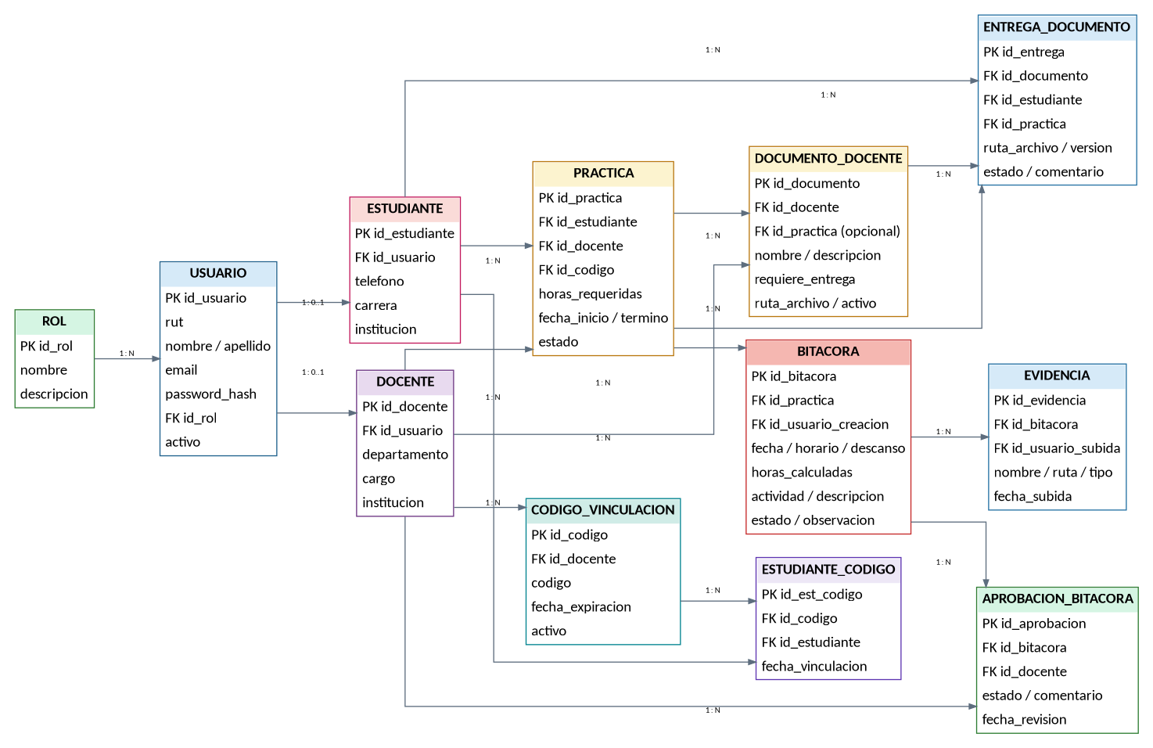

Entidades principales
Entidad | Responsabilidad
ROL / USUARIO | Controlar identidad, credenciales y permisos generales.
ESTUDIANTE / DOCENTE | Mantener información específica de cada perfil (normalización).
CODIGO_VINCULACION | Registrar la asociación entre docente y estudiante.
PRACTICA / BITACORA | Representar el proceso de seguimiento y registrar jornadas, horarios y horas calculadas.
DOCUMENTO / ENTREGA | Administrar las plantillas subidas por el docente y las devoluciones del estudiante.

Diseño PostgreSQL
El script DDL impone validaciones estructurales severas (restricciones CHECK) y emplea una formulación matemática a nivel de fila para evitar corrupciones:
Además, los archivos binarios no saturan la base de datos (evitando el uso de BLOBs); solo se persisten las rutas (URLs) al almacenamiento de objetos.

Consideraciones pendientes de validación
- Límites estrictos de tipos MIME y tamaño (Payload Size) a procesar en el backend para mitigar cargas maliciosas.
- Políticas de versionado en entregas documentales para evitar pérdida de historial si un alumno sobreescribe su documento.

Arquitectura técnica y despliegue
La arquitectura propuesta mantiene las tecnologías comprometidas en Fase 1, pero cambia el destino de despliegue desde un entorno exclusivamente local hacia servicios accesibles por Internet. Esto permite demostrar el sistema desde distintos equipos y evita que los archivos dependan del disco local de un servidor temporal.
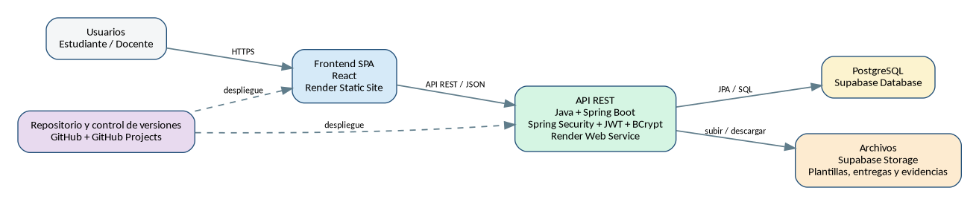

Componentes
Componente | Tecnología | Responsabilidad
Frontend | React | Interfaz SPA, navegación por rol, consumo de API.
Backend | Java + Spring Boot | API REST, reglas de negocio, validaciones de seguridad.
Seguridad | Spring Security + JWT | Autenticación y autorización stateless.
Base de Datos | PostgreSQL | Persistencia relacional.
Archivos | Supabase Storage | Guardar plantillas y evidencias sin saturar el disco local.

Seguridad prevista
El núcleo defensivo se soporta en:
- Hashing asimétrico: Las contraseñas transitan por BCryptPasswordEncoder (con factor de costo elevado) antes de ser insertadas.
- Autenticación Stateless: Se utiliza OncePerRequestFilter en Spring Security para interceptar cabeceras y validar firmas criptográficas JSON Web Token (JWT).
- Aislamiento Horizontal: El backend intercepta cualquier intento de un usuario autenticado de modificar parámetros de una bitácora con estado "Aprobada", retornando un HTTP 403 Forbidden.

Evidencias de avance y estado del proyecto
Evidencia | Estado | Qué demuestra
Investigación interinstitucional | Elaborada | Que existen procesos, documentos y evaluaciones diferentes entre instituciones, justificando un diseño flexible.
Manual funcional y mockups Estudiante/Docente | Elaborado | Flujos, navegación, permisos y experiencia esperada del MVP.
Módulo documental propuesto | Elaborado a nivel de diseño | Respuesta concreta a la retroalimentación sobre variabilidad documental.
Modelo de entidad / relacional | Elaborado | Estructura de información y relaciones necesarias para soportar el sistema.
Script PostgreSQL | Primera versión elaborada | Factibilidad de implementar el modelo con restricciones y cálculo de horas.
Arquitectura cloud | Definida | Ruta técnica para pasar de entorno local a acceso remoto.
Frontend React | En desarrollo inicial | Construcción de las primeras vistas/componentes a partir de los mockups. Se debe incorporar al anexo evidencia de ejecución y/o repositorio cuando esté disponible.
Backend Spring Boot | En desarrollo inicial | Construcción inicial de la API y estructura backend. Se debe incorporar evidencia de endpoints, ejecución, seguridad o commits a medida que se consoliden.
Integración y despliegue | Pendiente / posterior al desarrollo inicial | Integrar React, API Spring Boot, PostgreSQL y almacenamiento en la nube una vez que los módulos base estén operativos.
Pruebas | Pendiente sobre incrementos implementados | Evidenciar cumplimiento funcional, seguridad básica y reglas de negocio.

Trazabilidad entre retroalimentación y evidencia
Retroalimentación | Ajuste realizado | Evidencia generada
Justificación limitante a una universidad | Análisis de múltiples procedimientos formativos | Matriz interinstitucional
Variabilidad en flujos documentales | Diseño del módulo de documentos dinámicos | Mockups y tablas DDL para entregas
Ausencia de acceso remoto | Migración a topología nativa de la nube (Cloud) | Diagrama arquitectónico (React/Spring/S3)

Indicadores de calidad y validación

Casos de prueba prioritarios previstos
Basado en los lineamientos del estándar IEEE 829 para verificación de software⁸:
Vector de Prueba | Resultado esperado por el API
Límite Aritmético (Descanso > Jornada) | Rechazo transaccional a nivel de DB (CHECK) y código HTTP 400.
Escalada de Privilegios Vertical | Estudiante invocando POST /docente lanza error HTTP 403.
Escalada de Privilegios Horizontal | Estudiante pidiendo evidencia ajena; si el sub JWT no coincide, se aborta.
Inmutabilidad de Aprobación | Intento de PUT sobre un registro visado por el docente es rechazado.

Riesgos, dificultades y próximos pasos

Dificultades identificadas
Dificultad | Efecto potencial | Medida adoptada
Complejidad de Seguridad | Vulnerabilidades de autorización en API. | Implementación estricta de filtros Spring Security y JWT.
Gestión de Archivos | Saturación de base de datos local. | Separación de metadatos en PostgreSQL y archivos en S3.

Facilitadores
- El problema y los actores principales ya están definidos desde Fase 1.
- La segmentación temprana de la base de datos permite avanzar el backend paralelamente a React.
- La solución documental evita desarrollar formularios específicos por institución.

Próximos pasos priorizados
    - Validar con la docente el alcance actualizado y, especialmente, el módulo documental flexible.
    - Consolidar el esquema PostgreSQL en el clúster remoto.
    - Completar los endpoints de AuthController y filtros JWT en el backend.
    - Integrar las peticiones fetch del cliente React con la API.
    - Desplegar los contenedores (Backend, Frontend) a la infraestructura PaaS (Render).

Individual Conclusión
The primary achievement of Phase 2 for the entire team was pivoting our project's scope to address the instructor's feedback, transforming PrácticaHub from a rigid tool into a flexible platform adaptable to various higher-education institutions. As the team member responsible for the backend architecture, my focus was ensuring that this new flexibility—especially the document management module—was supported by a solid and secure technical foundation. By separating the frontend from a Java Spring Boot REST API, we laid the groundwork for a robust system. Designing the relational logic in PostgreSQL to decouple user credentials from specific roles (Student and Teacher) and structuring the data to support immutable approved records were essential steps to meet the project's business rules securely before moving forward with full implementation.

Individual Reflections
This phase of the Capstone project has been a significant technical challenge and a great learning experience regarding software security and data architecture. Developing the backend logic has required me to think deeply about how endpoints interact and protect data. Configuring the Spring Security perimeter, implementing stateless authentication with JWT, and ensuring passwords are properly hashed using BCrypt tested my theoretical knowledge in practical scenarios. Building controller endpoints and verifying the location and status filters using Postman has reinforced my understanding of API reliability. Furthermore, translating complex functional requirements—like ensuring a student can only access their own documentation and preventing the alteration of approved logs—into strict server-side validation rules has helped me mature as a computer engineering student, teaching me that robust security must reside in the backend, independent of frontend constraints.

Referencias
- JWT Authentication in Spring Boot: Complete Architecture ... - Medium, https://medium.com/@goyalnandini2001/jwt-authentication-in-spring-boot-complete-architecture-implementation-interview-guide-b4bf7971eb15
- Spring Boot Security Best Practices: Authentication, JWT, and OAuth2, https://katyella.com/blog/spring-boot-security-best-practices/
- SDD-ieee-1016-2009.pdf, https://cengproject.cankaya.edu.tr/wp-content/uploads/sites/10/2017/12/SDD-ieee-1016-2009.pdf
- Software design description - Wikipedia, https://en.wikipedia.org/wiki/Software_design_description
- PracticaHub_Manual_Funcional_Mockups.docx
- Authentication in Spring Security with JWT - Complete Guide, https://josealopez.dev/en/blog/authentication-with-spring-security-and-jwt
- JWT Authentication in Spring Boot — A Developer's Guide - Medium, https://blog.stackademic.com/jwt-authentication-in-spring-boot-a-developers-guide-e79af55dcae8
- IEEE Standard for Software and System Test Documentation, https://seng.cankaya.edu.tr/wp-content/uploads/sites/53/2024/09/IEEE-Test-Doc-829-2008.pdf

